Rafał Gulewski 307348 09.05.2022r.

Grafika Komputerowa – Projekt 1

Kamera Wirtualna

Opis zadania
Celem projektu było utworzenie kamery wirtualnej pozwalającej na obserwowanie obiektów rysowanych krawędziowo w przestrzeni. Kamera miała pozwalać na poruszanie się, obracanie się i przybliżanie oraz oddalanie widoku.

Dane techniczne programu
Program powstał zgodnie z założeniami w języku Java z wykorzystaniem biblioteki Swing i AWT. Zrezygnowałem jednak z biblioteki EJML. Zamiast tego utworzona została zwykła klasa odpowiedzialne za obliczenia macierzowe.

Działanie
Program działa domyślnie w następujących ustawieniach:
- liczba wyświetlanych klatek na sekundę: 2
- pojedyncze przemieszczenie kamery: 0.1
- pojedynczy kąt obrotu kamery: 0.01 stopnia
- domyślna ogniskowa: -10
- pojedyncza zmiana ogniskowej: 0.025
Obiekty są wczytywane z pliku tekstowego. Każda linia pliku odpowiada krawędzi obiektu zaś puste linie oddzielają obiekty od siebie.
Następnie wyświetlany jest obraz zaś użytkownik może zacząć poruszać kamerą zgodnie z poniższym sterowaniem:
- W/S – przesunięcie oś Z  - A/D – przesunięcie oś X  - Q/E – przesunięcie oś Y  - I/O – zoom in/out | - Y/H – rotacja oś X  - T/U – rotacja oś Z  - G/J – rotacja oś Y

Transformacje widoku kamery
Współrzędne wierzchołków figur są aktualizowane na bieżąco, za pomocą odpowiednich obliczeń opierających się na macierzach przekształceń.

Translacja:
Za translację odpowiedzialna jest macierz przemieszczenia:
$$\left[\begin{matrix}\begin{matrix}1 & 0 \\ 0 & 1\end{matrix} & \begin{matrix}0 & X \\ 0 & Y\end{matrix} \\ \begin{matrix}0 & 0 \\ 0 & 0\end{matrix} & \begin{matrix}1 & Z \\ 0 & 1\end{matrix}\end{matrix}\right]*\left[\begin{matrix}\begin{matrix}x \\ y\end{matrix} \\ \begin{matrix}z \\ 1\end{matrix}\end{matrix}\right]=\left[\begin{matrix}\begin{matrix}x+X \\ y+Y\end{matrix} \\ \begin{matrix}z+Z \\ 1\end{matrix}\end{matrix}\right]$$

Rotacja:
Do implementacji rotacji użyłem macierzy:
Rotacja osi X:
$$\left[\begin{matrix}\begin{matrix}1 & 0 \\ 0 & cos⁡θ\end{matrix} & \begin{matrix}0 & 0 \\ -sin{θ} & 0\end{matrix} \\ \begin{matrix}0 & sin θ \\ 0 & 0\end{matrix} & \begin{matrix}\cos{θ} & 0 \\ 0 & 1\end{matrix}\end{matrix}\right]*\left[\begin{matrix}\begin{matrix}x \\ y\end{matrix} \\ \begin{matrix}z \\ 1\end{matrix}\end{matrix}\right]=\left[\begin{matrix}\begin{matrix}x \\ \cos{θ}*y-sin{θ}*z\end{matrix} \\ \begin{matrix}\sin{θ}*y+\cos{θ}*z \\ 1\end{matrix}\end{matrix}\right]$$

Rotacja osi Y:
$$\left[\begin{matrix}\begin{matrix}\cos{θ} & 0 \\ 0 & 1\end{matrix} & \begin{matrix}sin θ & 0 \\ 0 & 0\end{matrix} \\ \begin{matrix}-sin{θ} & 0 \\ 0 & 0\end{matrix} & \begin{matrix}\cos{θ} & 0 \\ 0 & 1\end{matrix}\end{matrix}\right]*\left[\begin{matrix}\begin{matrix}x \\ y\end{matrix} \\ \begin{matrix}z \\ 1\end{matrix}\end{matrix}\right]=\left[\begin{matrix}\begin{matrix}\cos{θ}*x+sin θ*z \\ y\end{matrix} \\ \begin{matrix}-sin{θ}*x+\cos{θ}*z \\ 1\end{matrix}\end{matrix}\right]$$
Rotacja osi Z:
$$\left[\begin{matrix}\begin{matrix}\cos{θ} & -sin{θ} \\ sin θ & \cos{θ}\end{matrix} & \begin{matrix}0 & 0 \\ 0 & 0\end{matrix} \\ \begin{matrix}0 & 0 \\ 0 & 0\end{matrix} & \begin{matrix}1 & 0 \\ 0 & 1\end{matrix}\end{matrix}\right]*\left[\begin{matrix}\begin{matrix}x \\ y\end{matrix} \\ \begin{matrix}z \\ 1\end{matrix}\end{matrix}\right]=\left[\begin{matrix}\begin{matrix}\cos{θ}*x-sin θ*y \\ sin θ*y+\cos{θ}*y\end{matrix} \\ \begin{matrix}z \\ 1\end{matrix}\end{matrix}\right]$$

Przybliżanie:
Do implementacji funkcji zoom-owania użyłem odpowiedniego przekształcania punktów z przestrzeni 3D na 2D w oparciu o ogniskową. Zmiana ogniskowej pozwala na osiągnięcie efektu przybliżania i oddalania obrazu.
Funkcja rzutująca punktu z przestrzeni 3D na ekran:
x = ogniskowa/z * x + szerokość_ekranu / 2;
y = wysokość_ekranu / 2 – ogniskowa/z * y;

Prezentacje działania
Translacja:
Poniższe zrzuty ekranu przedstawiają translację wzdłuż osi X oraz wzdłuż osi Y
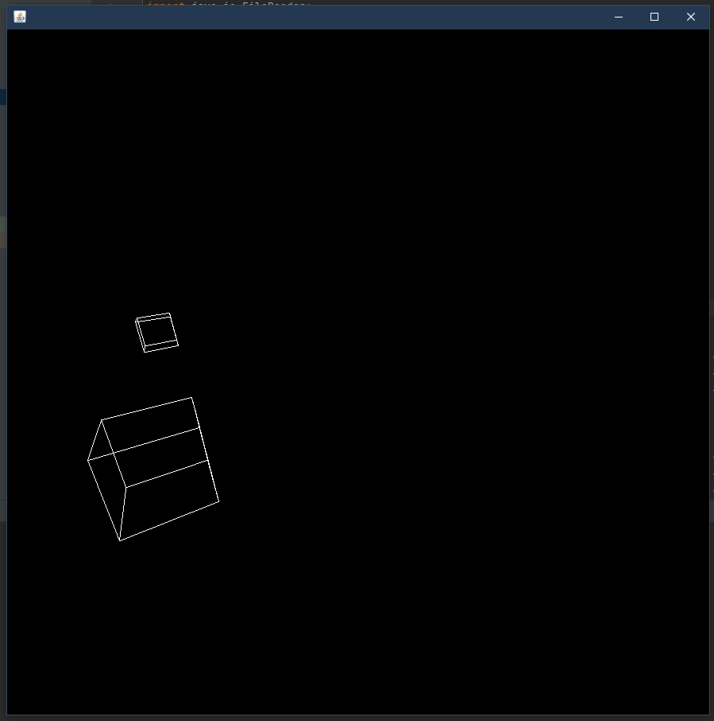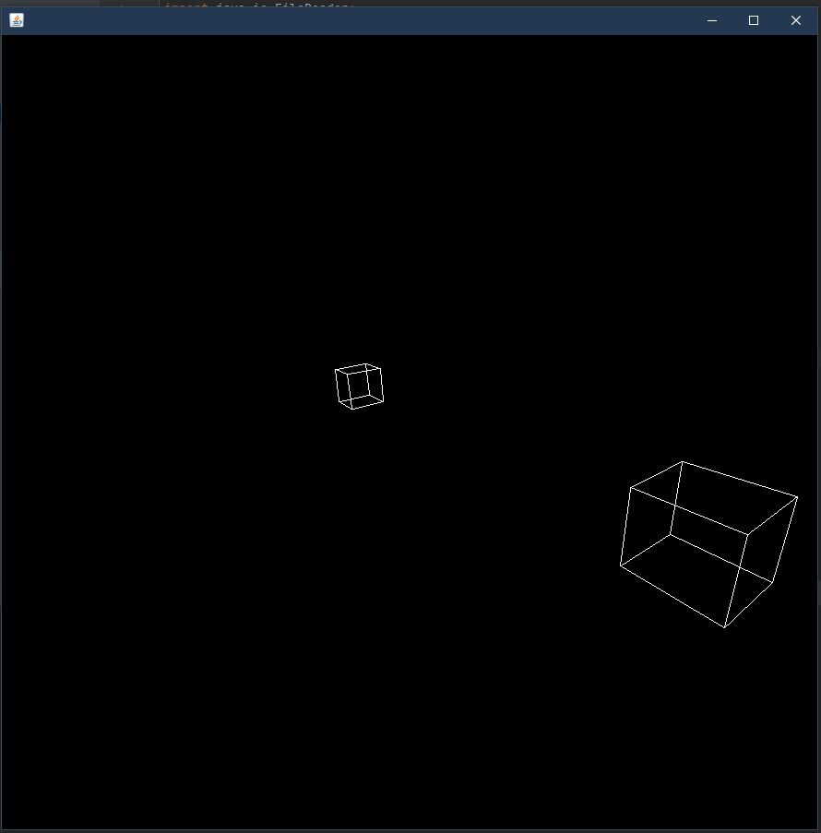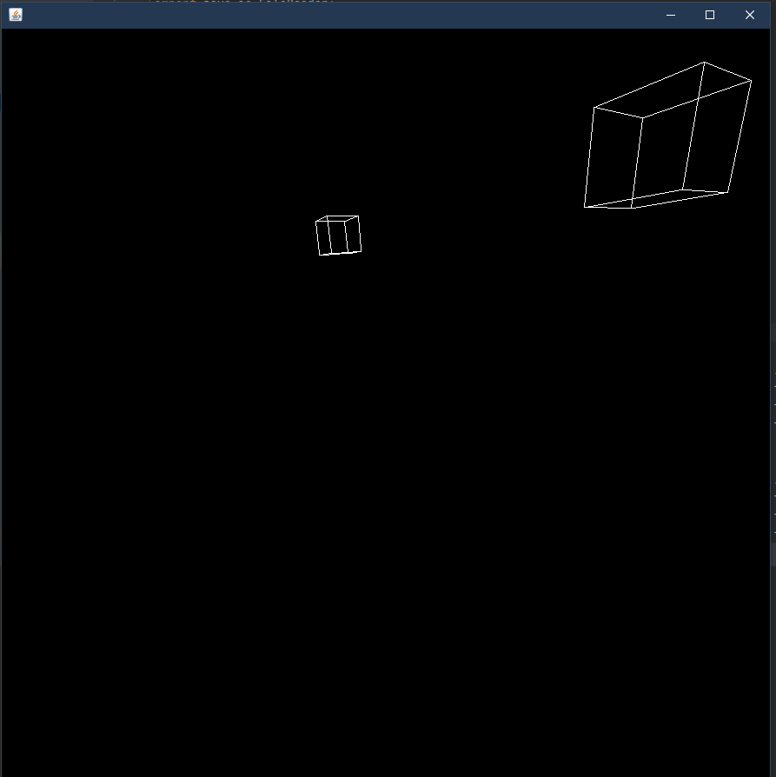
Rotacja:
Poniższe zrzuty ekranu przedstawiają kolejno: rotację wokół osi X, osi Z, oraz osi Y
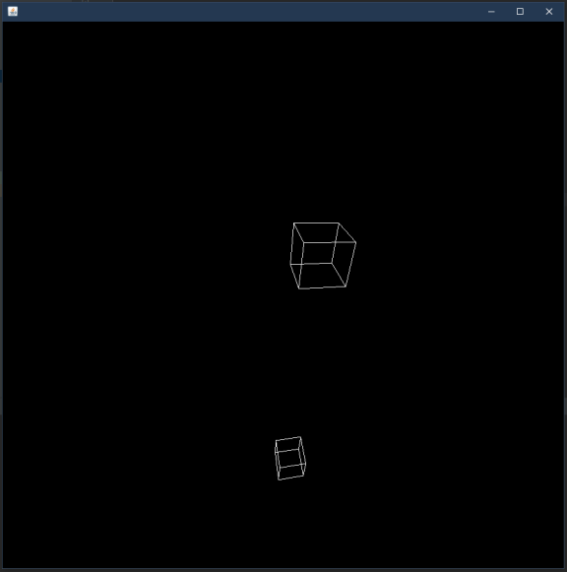
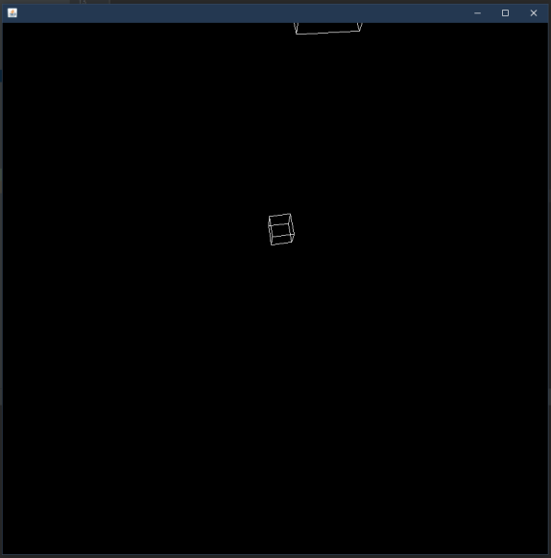
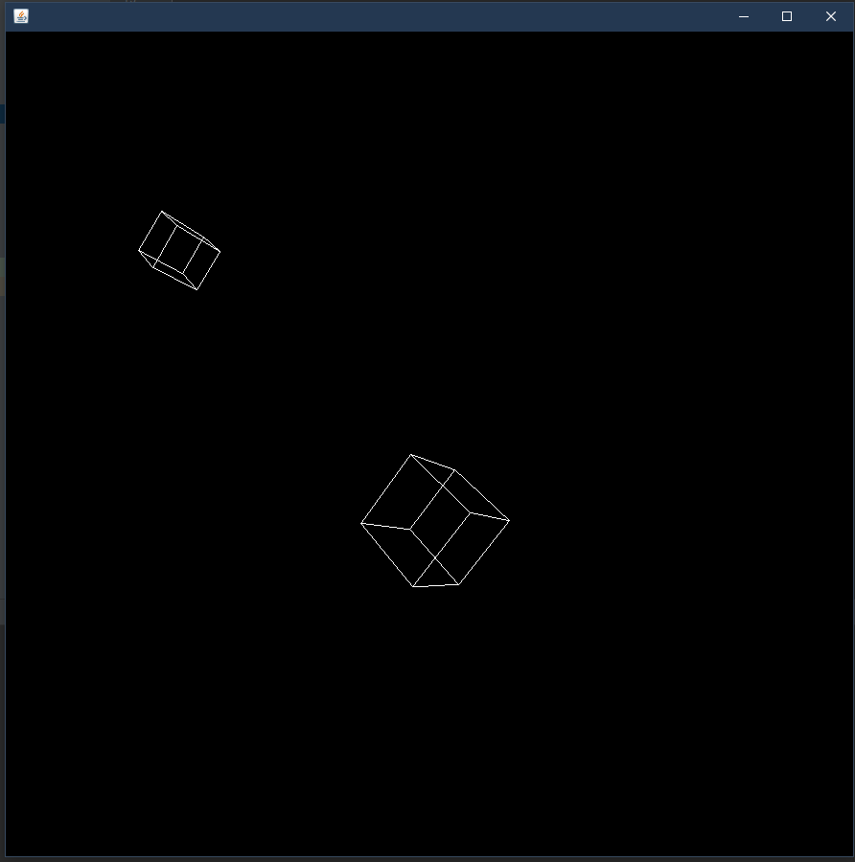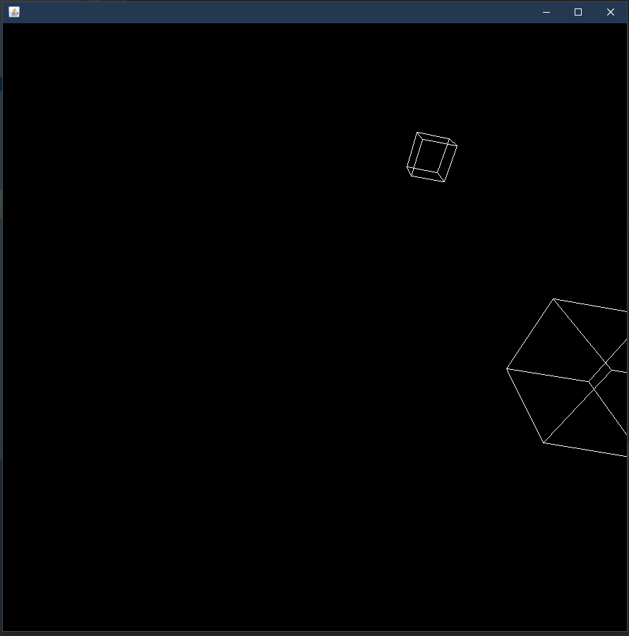
Przybliżenie:
Widok programu przed i po przybliżeniu obiektów
